Задание 5.1 Базовое управление Service
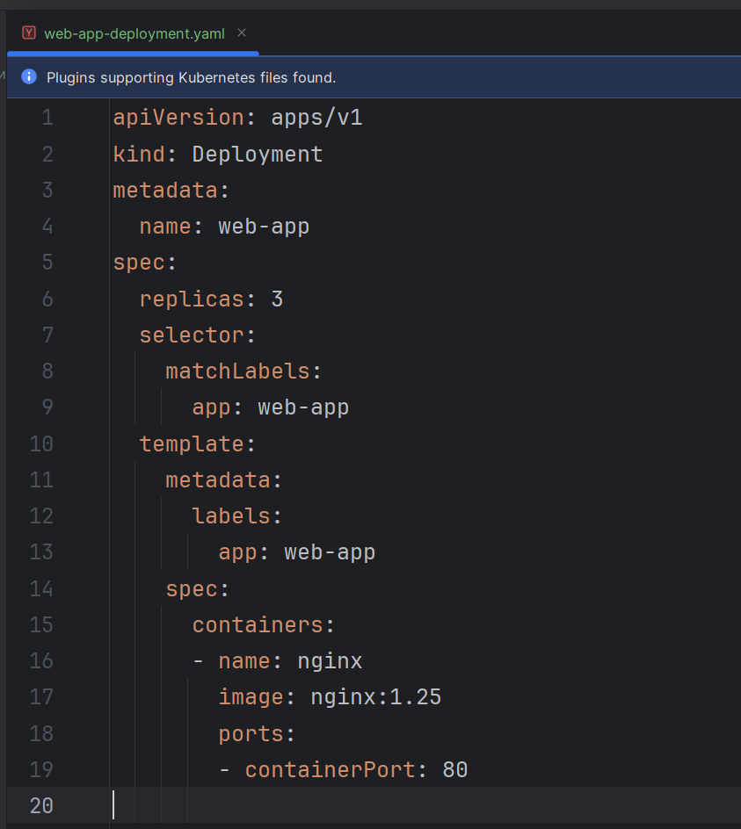

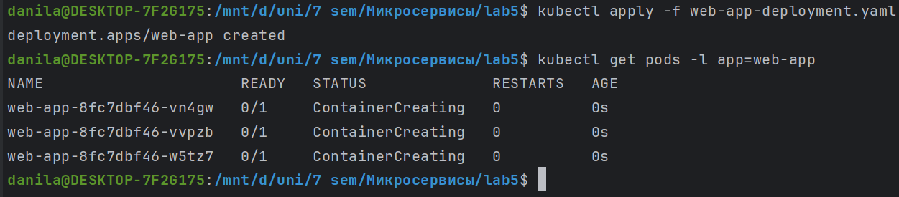

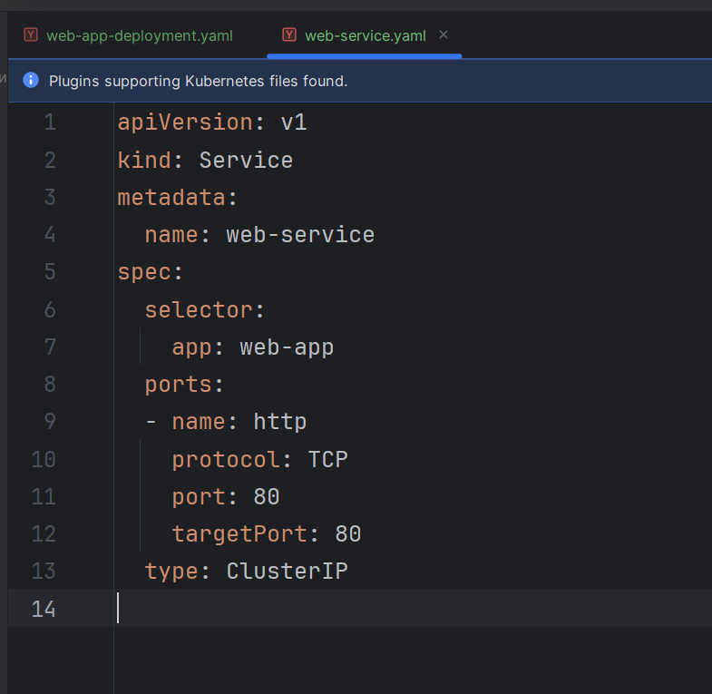

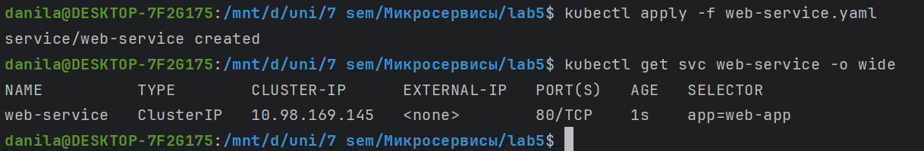

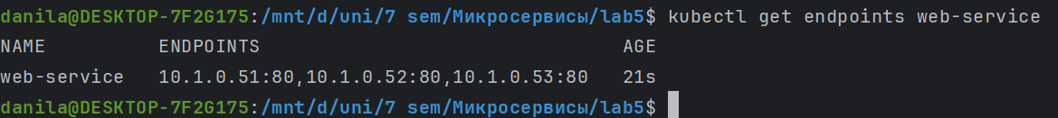

- Какой ClusterIP был назначен?
В kubectl get svc web-service -o wide в колонке CLUSTER-IP виден выделенный IP 10.98.169.145
- Сколько endpoints и какие адреса?
Так как у Deployment 3 реплики, у сервиса 3 endpoints: 10.1.0.51:80,10.1.0.52:80,10.1.0.53:80

- Какой селектор использует Service?
В манифесте: selector: app: web-app. То есть сервис привязывается по метке app=web-app

- Какой тип сервиса по умолчанию?
Если type не указать, по умолчанию используется ClusterIP

Задание 5.2 Создание и тестирование NodePort
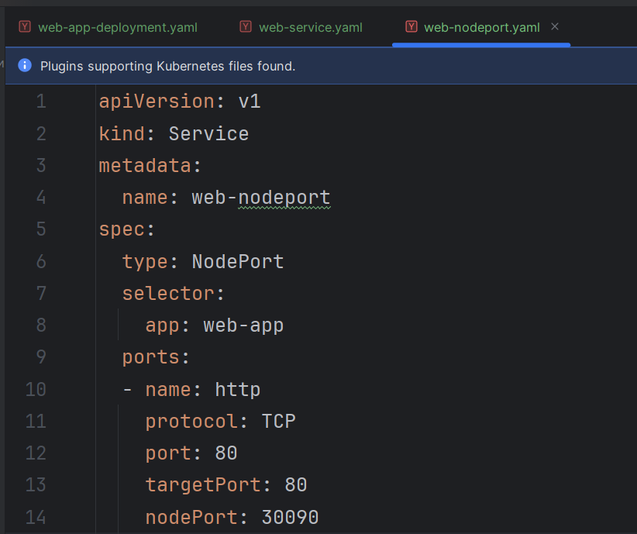

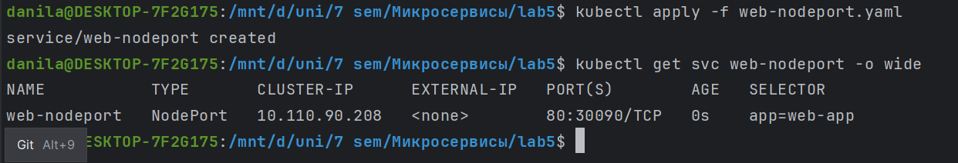

- Какой NodePort был назначен?
30090

- Доступен ли сервис извне?
Да, если нет ограничений firewall, страница открывается по http://NODE_IP:30090.

- Разница между NodePort и port-forward?
NodePort — постоянный порт на нодах, работает без участия kubectl, подходит для внешнего доступа
kubectl port-forward — временный канал через локальную машину, только пока команда запущена

- Как проверить балансировку между Pod’ами?
Можно сделать несколько запросов в цикле (for i in {1..10} ...) и на стороне приложения выводить hostname Pod’а. Если ответы приходят от разных Pod’ов, значит балансировка работает.

Задание 5.3 Многоконтейнерный Service
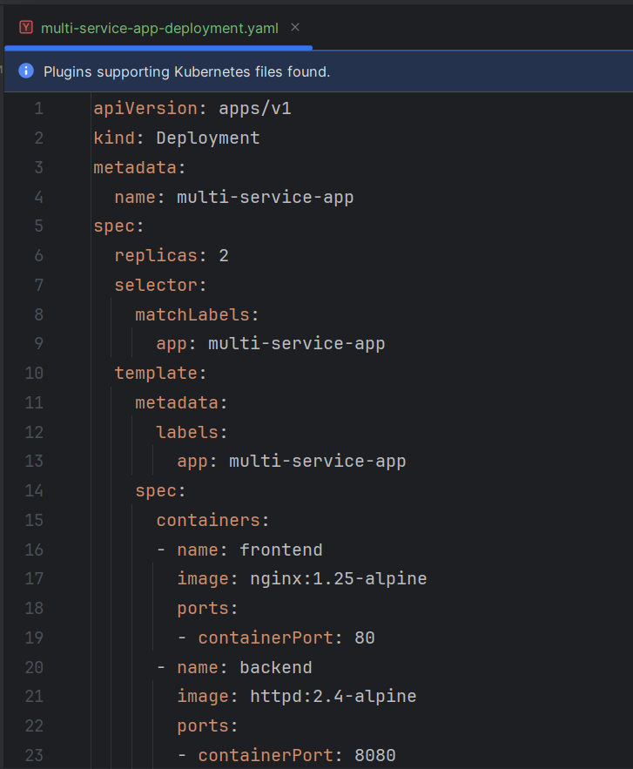

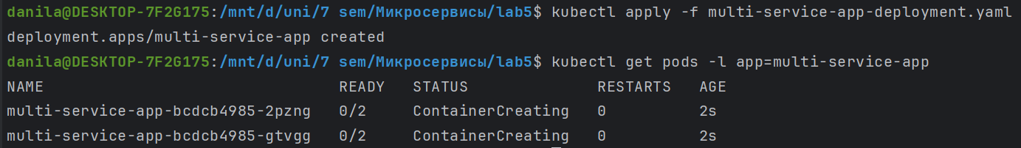

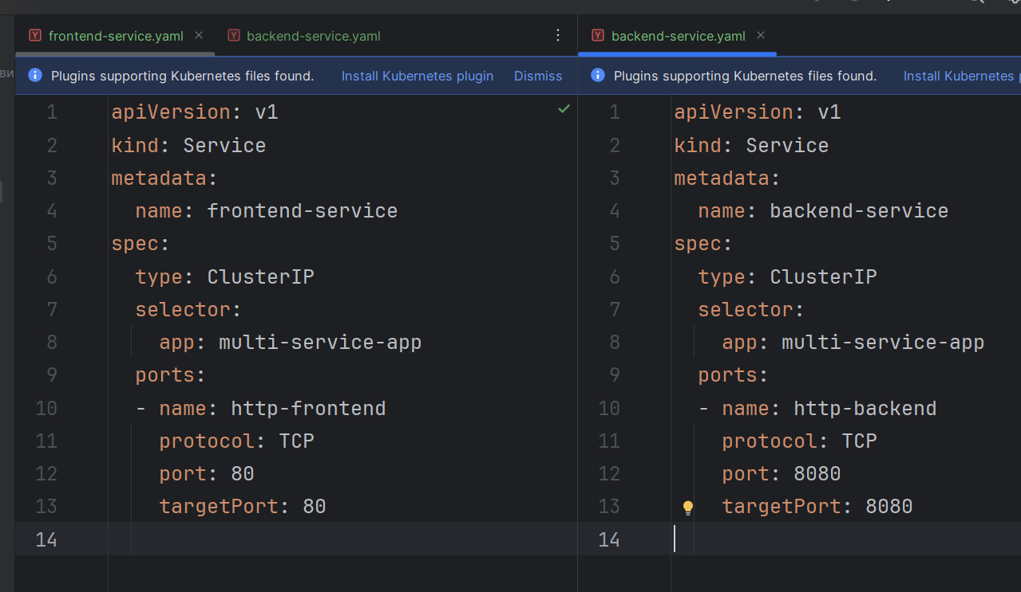

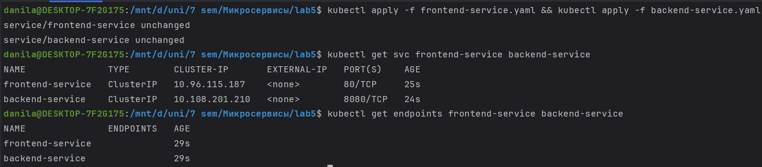

- Могут ли два сервиса указывать на одни и те же Pod’ы?
Да. Здесь оба сервиса используют селектор app: multi-service-app, но разные порты.

- Как проверить, что каждый сервис попадает в нужный контейнер?

Посмотреть endpoints:
kubectl get endpoints frontend-service backend-service
У frontend-service IP:80, у backend-service IP:8080.

Сделать wget/curl на оба сервиса — контент будет разный (nginx vs httpd).

- Сколько всего endpoints создано для этого Deployment?
При 2 репликах: frontend-service: 2 endpoint’а (IP:80), backend-service: 2 endpoint’а (IP:8080).
Всего 4 пары IP: порт.

- Как организовать доступ к обоим сервисам извне кластера?
Можно сделать один NodePort с двумя портами.

Задание 5.4 Диагностика
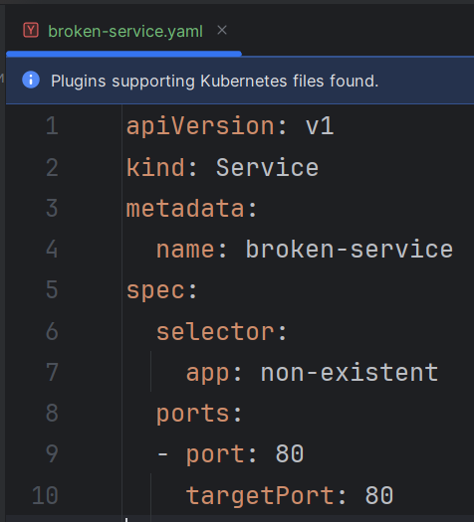

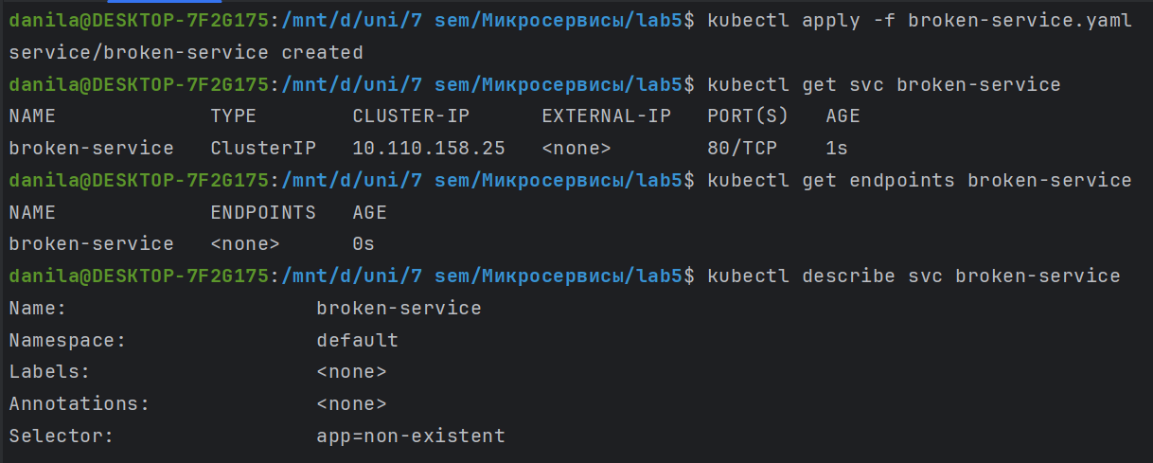

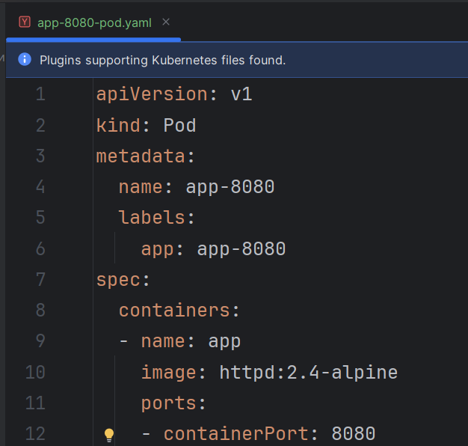

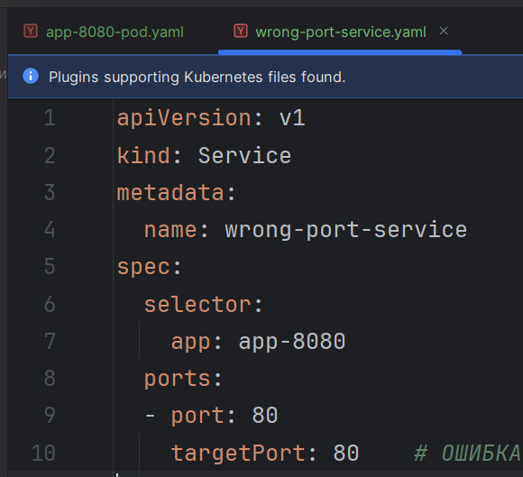

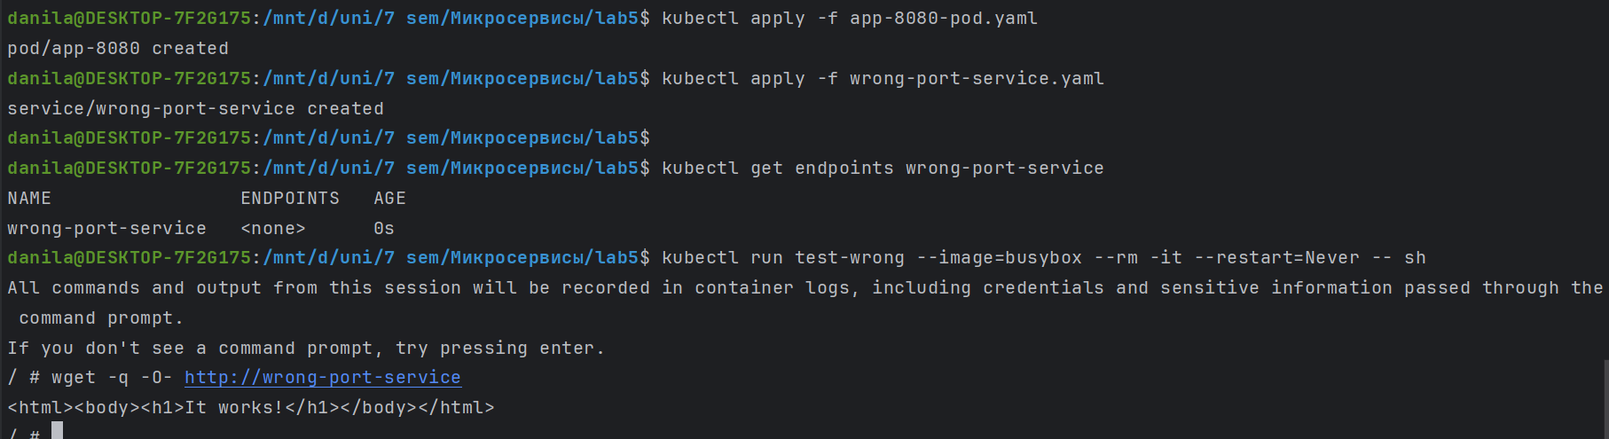

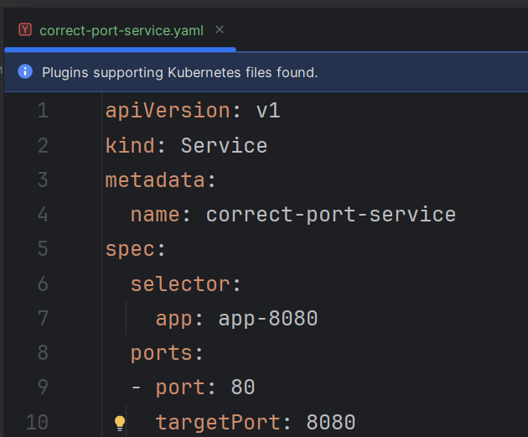

- Признаки сервиса, который не нашёл Pod’ы:

kubectl get endpoints broken-service → ENDPOINTS: <none>.

kubectl describe svc broken-service → Endpoints: <none>.

Запросы до приложения не доходят.

- Как быстро определить проблему с неправильными портами?

Сравнить: targetPort в сервисе (kubectl describe svc), containerPort в Pod’е (kubectl describe pod).
Если отличаются — запросы будут падать.

- Какие команды наиболее эффективны для диагностики сетевых проблем?

kubectl get svc,ep,pods -o wide

kubectl describe svc <name>

kubectl describe pod <name>

тестовый pod с curl/wget.

- Как проверить, что DNS работает корректно внутри кластера?

kubectl run dns-check --image=busybox --rm -it --restart=Never -- sh
nslookup frontend-service
wget -q -O- http://frontend-service

Задание 5.5
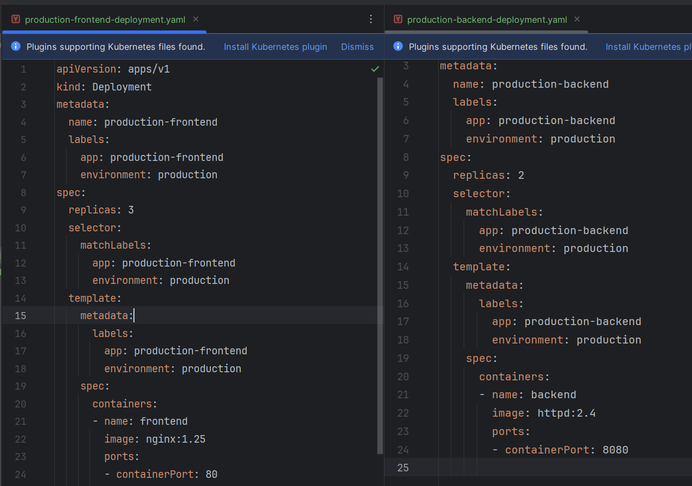

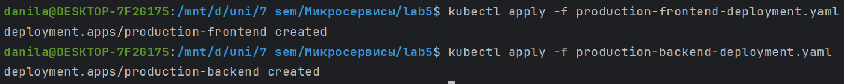

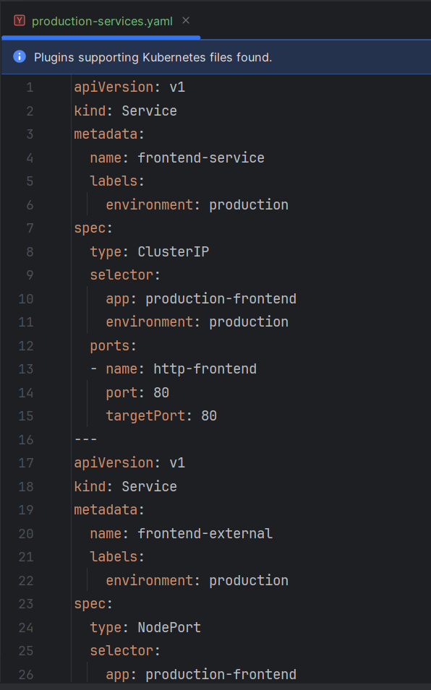

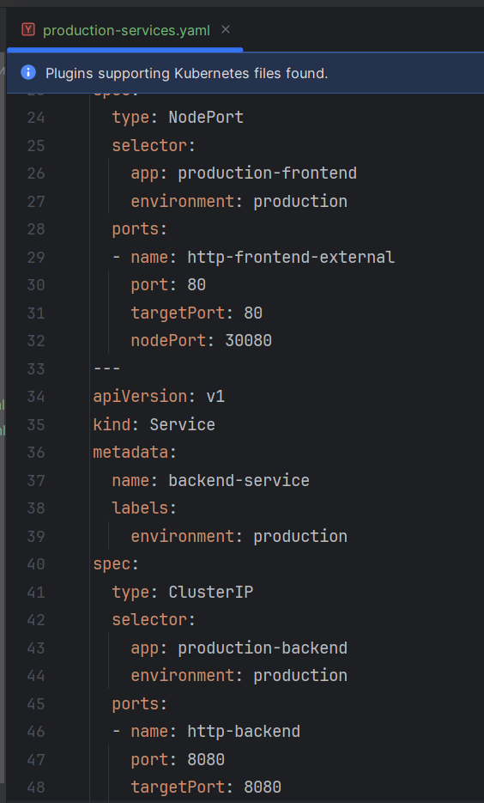

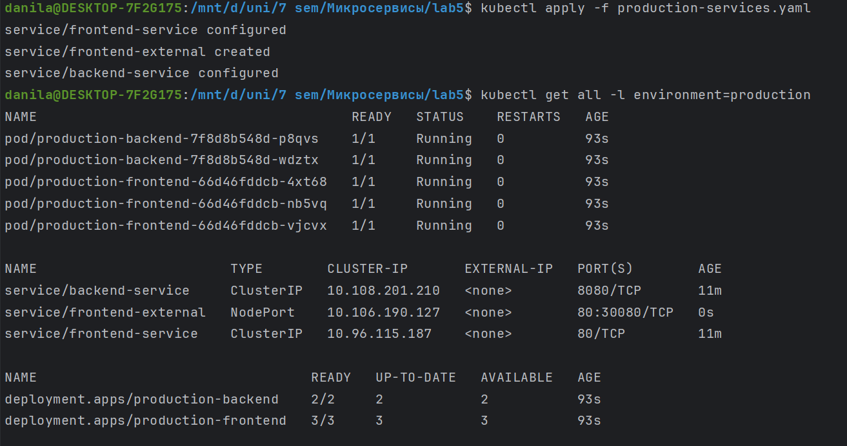

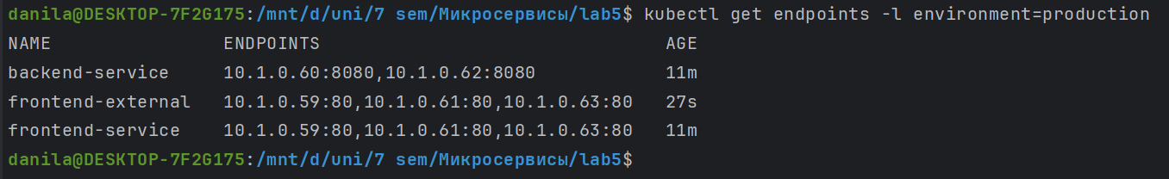

- Как организовать сетевую изоляцию между frontend и backend?

backend-сервис — только ClusterIP, не публикуем его наружу;

- Как проверить, что backend доступен только изнутри кластера?

Снаружи кластера нельзя обратиться к backend-service (нет NodePort/LoadBalancer/Ingress).

Из Pod’а внутри кластера запрос curl http://backend-service:8080 проходит.

Задание 5.6 Мониторинг и диагностика сервисов
Какие метрики важны для мониторинга сервисов?
число endpoints, ошибки (5xx), латентность, рестарты Pod’ов

Как определить, что сервис работает корректно?
признак, что сервис жив: есть endpoints, Pod’ы Running, curl по имени сервиса изнутри кластера работает
Какие инструменты наиболее эффективны для диагностики сетевых
проблем?
get/describe svc,ep,pods, временный busybox с curl/wget, nslookup, логи.

Вопросы для всех заданий
1. В чем основное отличие ClusterIP от NodePort?
ClusterIP открывает сервис только внутри кластера по внутреннему IP/имени.
NodePort, кроме этого, пробрасывает фиксированный порт на каждую ноду, и к сервису можно обратиться снаружи по IP_ноды:NodePort.

2. Как Service находит Pod'ы для балансировки нагрузки?
В сервисе задаётся selector (набор меток). Kubernetes берёт все Pod’ы, у которых есть такие же метки, и формирует для них список Endpoints. Дальше Service просто распределяет трафик по этому списку.

3. Когда следует использовать несколько сервисов для одного Deployment?
Когда один Deployment обслуживает разные типы трафика или порты (например, HTTP и gRPC).
Когда нужен разный способ доступа: один сервис — внутренний ClusterIP, второй — внешний NodePort/LoadBalancer.
Также когда в Pod’е несколько логически разных API, удобнее развести их разными сервисами.

4. Как организовать доступ к разным контейнерам в одном Pod?
Все контейнеры в Pod’е делят один IP, но слушают разные порты.
Мы создаём несколько Service’ов с одинаковым селектором (те же Pod’ы), но с разными port/targetPort. Например, frontend-service ходит на порт 80, а backend-service — на порт 8080.

5. Какие ограничения есть у NodePort сервисов?
NodePort можно брать только из ограниченного диапазона (обычно 30000–32767), и порт должен быть уникальным на весь кластер.
Если сервисов много, порты быстро заканчиваются и становится сложно управлять.
Плюс это низкоуровневый способ публикации — чаще поверх него всё равно ставят нормальный внешний балансировщик или Ingress.

6. Какие три команды вы бы использовали для быстрой диагностики проблемного сервиса?
kubectl get svc,ep <service-name> -o wide — увидеть сервис и его endpoints.

kubectl describe svc <service-name> — тип, порты, селектор, события.

kubectl get pods -l <selector> -o wide (и при необходимости kubectl describe pod ...) — состояние Pod’ов, их IP и порты.

7. Как определить, что проблема с сетью, а не с приложением?
Если до Pod’а вообще нельзя достучаться по IP/порту (таймауты, connection refused), либо у сервиса нет endpoints — это похоже на сетевую/конфигурационную проблему.
Если соединение устанавливается, но приложение отдаёт 4xx/5xx, падает с ошибками в логах или вообще не стартует — это уже проблема в самом приложении.

8. Какие логи наиболее полезны при проблемах с сервисами?
В первую очередь логи Pod’ов с приложением: kubectl logs pod/... или kubectl logs deployment/....
Дополнительно полезны логи ingress-контроллера / сервис-меша (если используются).
И ещё стоит смотреть события Kubernetes: kubectl get events — там часто видно ошибки по Service, Endpoints, NetworkPolicy и т.п.

